ТЕМА 5
МАРКЕТИНГОВІ КОМУНІКАЦІЇ В КОНТЕКСТІ ВИСТАВКОВОЇ ДІЯЛЬНОСТІ
  - Поняття та значення маркетингових комунікацій виставки.
  - Організація роботи експонента з засобами масової інформації.
  - Мотивування відвідувачів виставки.
  - Заходи ділової програми у рамках виставки.
Ключові поняття: реклама на виставках, ділова програма виставок, офіційні заходи, брифінг, тренінг, конгрес, конференція, симпозіум, форум демонстрація, дискусія, комунікаційна політика, засоби реклами, прес- конференція, фестиваль, маркетингова комунікація, спонсорство виставки, інформаційне спонсорство, флаєр, буклет, листівка, проспект, каталог виставки.

ПОНЯТТЯ ТА ЗНАЧЕННЯ МАРКЕТИНГОВИХ КОМУНІКАЦІЙ ВИСТАВКИ
Виставка – унікальне місце, де з точністю можна виділити цільові сегменти, це можливість використання великої кількості маркетингових інструментів: телемаркетинг, рекламні оголошення, прямі поштові розсилання, презентації, дегустації, лотереї, конкурси, святкування, дослідження, конференції, PR та ін. Саме тому виставки являються інструментом, який може повністю охопити весь спектр маркетингових комунікації підприємства в конкретний час, у визначеному місці.
Саме поняття «комунікації», в даному аспекті, можна розглядати у вузькому та широкому значеннях. У вузькому – це безпосереднє спілкування відвідувачів і персоналу стенда. У широкому – це весь комплекс маркетингової політики комунікацій, яка охоплює рекламу, стимулювання продажу, паблік рилейшнз, персональний продаж, рекламу на місці продажу тощо. Основні цілі такої комунікаційної політики можна розділити на дві групи: головні і підпорядковані (рис. 5.1).
Головні цілі маркетингових комунікацій
Цілі комунікаційної політики
формування попиту;
стимулювання збуту

Підпорядковані цілі маркетингових комунікацій
стимулювання акту купівлі;
формування відданості товарній марці;
нагадування про фірму та її товар
потреб
актуалізація
і
формування споживачів;
інформування споживачів про фірму та її товари;
формування позитивного іміджу фірми; мотивація споживачів;
➢

➢
➢
➢

Рис. 5.1. Розподіл цілей комунікативної політики на виставках

До реклами висувається ряд вимог, які відображені на рисунку 5.2.

Щоб реклама на місці продажу була ефективною,
необхідно, щоб вона відповідала таким вимогам
пропонувала клієнтові ще не відомий йому товар
зверталася до значної кількості покупців, що забезпечить продаж товару
допомагала клієнту у виборі товару, причому ця допомога має бути швидкою та якісною
інформувала клієнта і давала змогу порівняти кілька товарів, особливо коли вони технічно складні

Рис. 5.2. Вимоги формування ефективної реклами на місці продажу
При підготовці до виставки ви повинні передбачити достатню кількість різних видів цих матеріалів (рис. 5.3.).
дешеві матеріали невеликого обсягу для основної маси відвідувачів
конкретні матеріали для укладання контракту (оформлення замовлення) для тих, хто виявив готовність
повні та детальні матеріали з великим обсягом інформації для партнерів (дилерів тощо)
дорогі спеціальні матеріали для важливих клієнтів (великих покупців, важливих гостей)
окремі матеріали для журналістів
більш детальні матеріали для тих, хто серйозно зацікавився продукцією (окремими її видами), для технічних спеціалістів

Рис. 5.3. Підходи до виготовлення інформаційних матеріалів в залежності від цільової аудиторії
Розглянемо більш детально різні види рекламно-інформаційних матеріалів.
Флаєр – рекламне або інформаційне звернення, яке безкоштовно вручають на виставці або за ї межами, з ціллю залучення уваги споживача до товарів чи послуг, які пропонує компанія. Як правило друкується на невеликому паперовому носії, містить коротке текстове повідомлення, малюнок або фотографію.
Листівка – малоформатне недороге видання без згинання (фальцювання). У вигляді листівок виконуються інформаційні та рекламні листи, прайс-листи тощо. Через малу вартість листівка є найбільш поширеним видом друкованої реклами на виставках.
Буклет – ілюстроване сфальцьоване (зі згинанням), але не зброшуроване (не зшите) видання. Як правило, буклет виготовляється шляхом складання аркушу формату А4 чи A3 удвоє чи утроє. Буклети інформують про основні види продукції, а також про діяльність фірми в цілому. Він може бути представлений у чорно-білому виконанні, але найчастіше – у кольоровому і тому вимагає як розробки змісту, так і ілюстрацій. Видання виглядає цікавіше, якщо крім тексту в ньому представлені фотографії, графіки, малюнки та інші елементи.
Проспект – ілюстроване зброшуроване видання. Вручення проспекту діловому партнеру вважається своєрідним знаком уваги та довіри до нього, демонстрація бажання продовжити співробітництво. В порівняно з буклетом цей рекламний продукт складніший за змістом, вимагає креативного дизайну і якісної поліграфії. Обсяг брошури, як правило, становить від 8 до 12 сторінок.
Каталог виставки – електронний або фізичний документ, що містить перелік учасників, їхню контактну інформацію, номери стендів та будь-яку іншу інформацію щодо виставки.
Плакат – не сфальцьоване видання великого формату. Містить фірмову символіку компанії, вирізняє її с поміж конкурентів. Може рекламувати як експонента в цілому так і окремий товар або послугу, що представлена на виставці (наприклад, товар – новинку). Каталог і особливо плакат ближчі за своїм призначенням до сувенірної продукції.
Важливим аспектом роботи з відвідувачами на стенді є сувенірна продукція. До презентаційних сувенірів можна віднести предмети, які мають практичне значення. Вони, у свою чергу, також діляться на повсякденні і ті, які вручаються з приводу відповідальних або ж урочистих подій.
До першої групи сувенірів можна віднести ручки, олівці, календарі, подарункові пакети, кружки з фірмовим логотипом, майки, блокноти, папки, значки, запальнички та ін. Таким сувеніром може також стати може продукт харчування або напій (особливо актуальні такі сувеніри у випадку, коли компанія організує дегустацію своїх продуктів у виставковому залі). Головне – можливість використання сувеніру у подальшому, тобто річ повинна бути корисною, і мати досить довгий строк життя. Ручки, як правило, використовуються в середньому три-чотири місяці, папки – півроку, календар – рік. Весь цей період сувеніри будуть нагадувати про компанію, адже основне призначення повсякденних подарунків – закріпити у свідомості споживача позитивне враження про експонента.
Скромні сувеніри вручають і випадковим відвідувачам виставки, які завітали на стенд. Це створює позитивні враження і приємну атмосферу на експозиції.
Дорожчі сувеніри також повинні бути прикрашені фірмовою символікою. Такі подарунки презентуються, як правило керівникам компаній з якими були успішно проведені переговори і укладені комерційні угоди. Важливо пам’ятати,що такий сувенір не повинен бути занадто дорогим, щоб не викликати у клієнта почуття заборгованості, а також не розцінюватись як хабар. В деяких країнах ціна таких подарунків суворо лімітована.
Досить близьке по значенню, але відмінне за своєю сутністю є такий засіб маркетингової комунікації, як пропаганда. Головна відмінність зв'язків із громадськістю від пропаганди полягає в тому, що система паблік рілейшнз має орієнтована на взаємодоповнюючі відносини між суб'єктами PR-Діяльності і зовнішнім оточенням (тобто, передбачає зворотній зв’язок), а пропаганда не орієнтована на інтерактивні відносинами (думка навколишніх практично не враховується), взаємозв’язок відсутній. В умовах жорсткої конкуренції провідні компанії не можуть дозволити собі ігнорувати думку суспільства, відповідно своєчасно реагувати на зміну вимог споживачів. В протилежному випадку, такі компанії ризикують втратити частину цільової аудиторії, яка може перейти на бік конкурентів.

ОРГАНІЗАЦІЯ РОБОТИ ЕКСПОНЕНТА З ЗАСОБАМИ МАСОВОЇ ІНФОРМАЦІЇ
Як організатори так і учасники виставки прагнуть сформувати позитивно громадську думку про виставку в цілому і про кожного експонента окремо, відтак спільне проведення PR заходів значно підсилює позиції обох. Виставка надає безліч PR-інструментів для її учасників та відкриває нові можливості (рис. 5.4). Всі можливості для піару експонентів можна об'єднати в кілька груп. У такі групи входить:
- прес-конференції організаторів виставки;
- події, що організовуються самими учасниками;
- події, що організовуються дирекцією виставки;
- використання можливостей PR-відділу виставки;
- участь у галузевих конкурсах у рамках виставки;
- спонсорство як самої виставки, так і її окремих складових.
Будь – яка виставка – це завжди подія, що привертає увагу журналістів як з ділових та професійних, так і з масових видань і телепрограм. Для кваліфікованого журналіста виставка – це потужне джерело новин і контактів, можливість зібрати інформацію про стан і тенденції розвитку галузі і особисто зустрітися із провідними галузевими експертами. Тому, використовуючи виставку, компанія може отримати численні публікації в ЗМІ, які матимуть тим більше розголосу, чим важливішою є виставка – адже репортажі з виставки не
пройдуть повз увагу ані тих, хто не мав можливості її відвідати, ані тих, хто її відвідав.

Виставка надає учасникам різноманітні можливості щодо зв'язків з громадськістю:

участь в офіційній прес- конференції виставки (як правило, надається спонсорам виставки або в рамках бренд-
проведення власної прес-конференції чи прес-брифінгу

публікації в офіційному виданні виставки чи в спеціальних випусках галузевих видань до чи після виставки
контакти із журналістами на власному стенді та публікації на сайті виставки

участь у конференціях, конкурсах та круглих столах, що проводяться в рамках виставки
використання можливостей прес- центру

Рис. 5.4. Можливості PR для учасника виставки
Будь-яка виставка висвічується в засобах масової; формації, тому підтримка зв’язків та ефективна взаємодія з ЗМІ повинна стати для підприємства пріоритетним напрямком роботи.
Як відомо, ЗМІ можуть бути друкованими (газети, журнали, каталоги) і аудіовізуальними (радіо, телебачення). За останні роки популярності набули і електронні засоби комунікації (зокрема, Інтернет).
Друковані ЗМІ, можна розділити на суспільно-політичні (орієнтовані на масову аудиторію) і спеціалізовані (орієнтовані на спеціалістів окремої галузі).
Виходячи з конкретної ситуації, фірма сама обирає, з якими саме представниками ЗМІ необхідно налагодити співробітництво з метою інформування аудиторії про свою участь у виставці. Як правило, всі журналісти, які відвідують виставку, мають бути акредитовані організатором виставки.

Акредитація [англ. accreditation] – процедура визнання повноважень журналістів на час виставкових заходів.
Акредитований засіб масової інформації (інформаційне агентство) – засіб масової інформації (інформаційне агентство), що направляє своїх штатних або тимчасових співробітників для роботи на виставці на основі затвердженої організатором виставки процедури.
Прес-конференція являє собою зустріч представників компанії з журналістами, під час якої журналісти отримують інформацію про діяльність фірми. Така інформація повинна бути актуальною, новою, мати суспільну значимість.
Прес-ланч – захід для обмеженого числа представників ЗМІ, що є найбільш важливими для компанії. Представниками компанії, як правило є керівники. Для проведення заходу вибирається зручно розташоване місце з високим рівнем обслуговування. Невелика кількість присутніх журналістів і невимушена атмосфера дає кожному з них можливість індивідуального
спілкування з першими особами компанії.
Брифінг – коротка, обмежена в часі, зустріч офіційних осіб, що представляють державні або комерційні структури із представниками ЗМІ, на якій повідомляється новина, викладається позиція по певному питанню.
Прес-тур – захід для преси, пов'язаний з переїздом журналістів в інший географічний пункт. Мета проведення прес-туру полягає в підвищенні лояльності і підтримці позитивного іміджу компанії серед цільових аудиторій.
Прес-реліз інформування у письмові формі ЗМІ про діяльність фірми. Зміст його повинен бути зрозумілим без використання професійної лексики, чітко структурованим, стосуватись однієї теми. Він повинен містити заголовок, в першому абзаці повинна визначатись тема, вся інформація розміщується на одній – двох сторінках машинописного тексту.
Плануючи роботу з представниками ЗМІ можна виділити основні етапи (рис. 5.5.).

продумайте організацію роботи з журналістами
не перевантажуйте добірку для преси
заздалегідь запросіть журналістів найбільш важливих для вас ЗМІ відвідати ваш стенд.
Етапи планування роботи з журналістами
призначте співробітників, що працюють на стенді, відповідальним за контакти з журналістами

Рис. 5.5. Етапи планування роботи з журналістами

МОТИВУВАННЯ ВІДВІДУВАЧІВ ВИСТАВКИ
На сьогоднішній день, в умовах конкуренції між організаторами виставкових заходів та самих експонентів недостатньо просто спланувати і оформити виставкову експозицію, підготувати експонати, персонал і рекламно- інформаційні матеріали. Необхідно приділити увагу і мотивації відвідувачів, потурбуватися про привернення уваги відвідувачів до виставкового стенду (рис. 5.6).



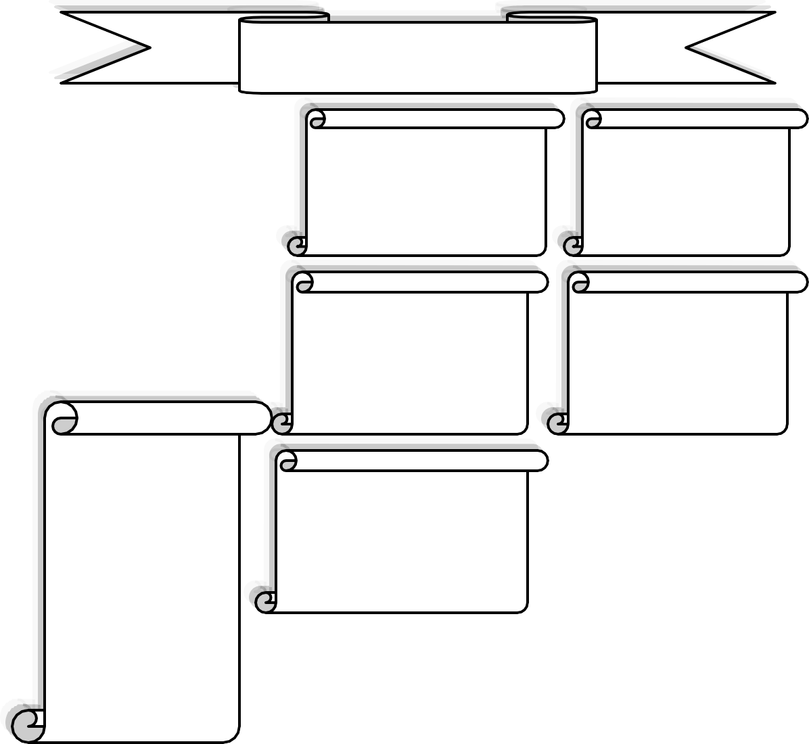

Методи мотивування

реклама у засобах масової інформації із запрошенням відвідувачів на виставку

прямий маркетинг: розсилання паперових та електронних запрошень, телефонні
промо-акції на стенді

реклама в каталозі виставки

зовнішня та внутрішня реклама на виставці
спонсорство і бренд-програми

оригінальний дизайн виставкового стенду

заходи у сфері зв'язків з громадськістю (PR)

дзвінки
організація семінарів і презентацій, участь у конференціях та круглих столах

Рис. 5.6. Методи мотивування відвідувачів

Для запрошення існуючих, а також бажаних клієнтів використовуються методи прямого маркетингу. Прямий маркетинг є одним з найбільш ефективних інструментів маркетингових комунікацій (рис.5.7). Основою прямого маркетингу є іменна база даних клієнтів – як існуючих, так і потенційних. База даних існуючих клієнтів повинна вестися в будь-якій компанії за даними продажу. База даних потенційних клієнтів складається шляхом накопичення контактів менеджерів з продажу, а також за допомогою

цільових телефонних дзвінків, реєстрації на сайті компанії тощо. Якщо такої бази даних немає, можна звернутися до спеціалізованої агенції з прямого маркетингу. Особливо важливо запрошувати колишніх клієнтів – з метою досягти їхнього повернення.
Найбільш популярні інструменти прямого маркетингу для запрошення клієнтів на виставку
поштове розсилання запрошень
послуга попередньо призначених зустрічей
елементи фірмового стилю компанії
іменний лист з підписом уповноваженого
представника компанії
пряме розсилання електронною поштою
Запрошення по телефону

Рис. 5.7. Інструменти прямого маркетингу
Щоб виставка була результативною, необхідно не тільки правильно сформулювати мету, вибрати цільову аудиторію, але й організувати процес запрошення клієнтів до стенда компанії. Найбільш ефективним методом є пряме поштове розсилання запрошень.
Окрім запрошення і листа, в конверт можна вкласти заохочувальні матеріали – купони на знижки (дійсні лише на виставці), купони для розіграшу сувенірів чи подарунків від фірми тощо.
На стенді для залучення і мотивування відвідувачів можна організувати спеціальні заходи такі як:
- розважальні шоу (часто на відкриття стендів запрошують відомих акторів чи музикантів);
- конкурси, вікторини; дегустації (особливо актуально, якщо виставка пов’язання з продуктами харчування або напоями;
- демонстрації відеофільмів, показ слайдів – презентація самого підприємства, або його продукції;
- проведення прес-конференцій, семінарів, круглих столів та ін.;
- коктейлі, фуршет для журналістів, почесних клієнтів;
- прийом і обслуговування VIP-клієнтів.
Організація супутніх заходів – важлива частина виставкового маркетингу.
Успішно проведений захід дозволяє не лише завоювати довіру фахівців, але й привернути увагу професійної та ділової преси.

ЗАХОДИ ДІЛОВОЇ ПРОГРАМИ У РАМКАХ ВИСТАВКИ
Заходи ділової програми виставки потребують великої роботи щодо їх підготовки та проведення (рис. 5.8.).

Важливі моменти організації заходів ділової програми на виставках
правильний вибір організатора (стратегія наслідування успішних виставок)
створення оргкомітету, робочої групи тощо
розробка програми, яка б реально відповідала потребам ринку та зацікавила б фахівців
підготовка приміщень і обладнання (зв'язок, аудіовізуальні засоби, елементи оформлення інтер'єру)
реклама заходу (практика свідчить, що недостатньо загальної реклами, необхідне цільове розсилання, телефонування, інші способи персональних запрошень)
підготовка інформаційних матеріалів для учасників (програма, тези, інформаційні матеріали, сувенірна продукція виставки тощо); забезпечення перекладу та стенограми (для заходів із міжнародною участю)
організація реєстрації, обслуговування; опрацювання підсумкових матеріалів (резолюції, тези, рекомендації)

Рис. 5.8. Організація ділової програми на виставках
Умовно всі заходи можна розділити на п’ять основних груп (табл. 5.3):
- конгресні (орієнтовані на широке коло професійної аудиторії);
- професійні (передбачають участь вузькоспеціалізованих фахівців, представників однієї галузі);
- презентаційні (розраховані на широку публіку, не залежно від професійної орієнтації);
- освітні (доступні для більшості відвідувачів);
- тематичні (для окремих груп відвідувачів).
Таблиця 5.3

Заходи ділової програми виставки
1 | КОНГРЕСНІ | конгрес, форум, конференція, круглий стіл, з’їзд,  симпозіум, робоча група
2 | ПРОФЕСІЙНІ | нарада, спеціальні покази, демонстрація, прес- конференція, брифінг, спеціалізовані салони (аукціони,  огляди)
3 | ПРЕЗЕНТАЦІЙНІ | дні народження компанії, презентація, корпоративна презентація, фестивалі, конкурси та  вікторини, дегустація, прийом, шоу – програми
4 | ОСВІТНІ | тренінг, майстер-клас, лекція ,семінар,  консультування
5 | ТЕМАТИЧНІ | відвідування музеїв, тематичні екскурсії для  відвідувачів, прес-тури
Можна також виділити основні принципи організації заходів ділової програми на виставках (рис. 5.9.).

Принципи організації заходів ділової програми на виставках

тема заходу має бути актуальною і цікавою для цільової аудиторії – це запорука успішності заходу (звичайно, це не стосується прийомів)

необхідно вчасно розпочинати захід і вчасно закінчувати: не забувайте, що за вашим заходом іде наступний

кожен захід має власний кошторис витрат, який необхідно складати та контролювати так само, як і кошторис участі у виставці; кошторис витрат на заходи включається до кошторису витрат на участь у виставці і затверджуються одночасно

кожен захід потребує професійної підготовки, тому необхідно заздалегідь виділити для його організації декілька співробітників, що мають відповідну кваліфікацію; це не можуть бути ті ж люди, які відповідають за виставковий стенд та інші аспекти участі у виставці

Рис. 5.9. Принципи організації заходів ділової програми на виставках

Організацію подібних заходів може проводити сам організатор виставки, незалежні суб’єкти асоціації, засоби масової інформації тощо, на замовлення організатора, або на правах оренди приміщень виставкового комплексу (за цієї умови участь у таких заходах буде додатково оплачуватись), та експоненти (якщо достатньо фінансових та людських ресурсів) на власному виставковому стенді.

